Министерство образования Республики Беларусь

Учреждение образования

БЕЛОРУССКИЙ ГОСУДАРСТВЕННЫЙ УНИВЕРСИТЕТ

ИНФОРМАТИКИ И РАДИОЭЛЕКТРОНИКИ

Факультет компьютерного проектирования

Кафедра инженерной психологии и эргономики

Дисциплина: Современные языки программирования

ЛАБОРАТОРНАЯ РАБОТА № 2

Вариант № 20

Выполнил:  Ратуцкий В.В.

гр. 310901

Проверил: Усенко Ф. В.

Минск 2024

***Тема занятия:*** «Использование языка программирования Swift: функции, замыкания, перечисления»

***Цель:*** Выполнить разработку приложения с использованием языка программирования Swift: функции, замыкания, перечисления.

**Задание:**

**1)** 20 Дано натуральное число P. Проверьте, кратно ли число P девяти, используя признак делимости на 9.

**2)** а) для последовательности целых чисел находит количество четных

элементов;

б) для строки находит количество слов, начинающихся на букву «а».

Работа программы представлена на рисунке 1.

**Код программы:**

**1)**

// The Swift Programming Language

// https://docs.swift.org/swift-book

import Foundation

// Функция для проверки кратности числа девяти

func isDivisibleByNine(_ p: Int) -> Bool {

// Вычисляем сумму цифр числа

var sumOfDigits = 0

var number = p

while number > 0 {

sumOfDigits += number % 10

number /= 10

}

// Проверяем кратность 9

return sumOfDigits % 9 == 0

}

// Чтение числа P

print("Введите натуральное число P:")

if let input = readLine(), let p = Int(input), p > 0 {

if isDivisibleByNine(p) {

print("Число \(p) кратно 9")

} else {

print("Число \(p) не кратно 9")

}

} else {

print("Некорректный ввод. Введите натуральное число.")

}

Работа программы 1 представлена на рисунке 1.

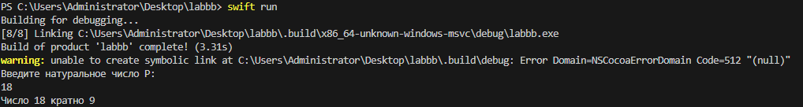

Рисунок 1

**2)**

// The Swift Programming Language

// https://docs.swift.org/swift-book

import Foundation

// а) Количество четных элементов в последовательности целых чисел

func countEvenNumbers(in numbers: [Int]) -> Int {

return numbers.filter { $0 % 2 == 0 }.count

}

// Пример использования:

let numbers = [1, 2, 3, 4, 5, 6, 7, 8, 9, 10]

let evenCount = countEvenNumbers(in: numbers)

print("Количество четных чисел: \(evenCount)")

// б) Количество слов, начинающихся на букву "а" в строке

func countWordsStartingWithA(in text: String) -> Int {

return text.split(separator: " ").filter { $0.lowercased().hasPrefix("а") }.count

}

// Пример использования:

let text = "Апельсин арбуз банан Ананас яблоко арбуз"

let wordCount = countWordsStartingWithA(in: text)

print("Количество слов, начинающихся на букву 'а': \(wordCount)")

Работа программы 2 представлена на рисунке 2.

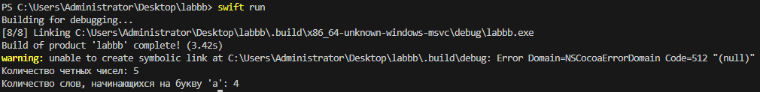

Рисунок 2